***Пояснительная записка.***

*«У каждого из нас*

*Внутри талант таится,*

*И очень важно в детстве*

*Дать ему раскрыться».*

**Актуальность:**Мы хотим видеть наших детей любознательными, инициативными, общительными, самостоятельными, креативными, умеющими ориентироваться в окружающей среде, решать возникшие проблемы. Для этого необходимо создавать условия, в которых у ребенка возникает потребность в познании окружающего мира, в частности через поисковую деятельность. Ребенок ставится в ситуацию, когда он овладевает сам способами решения проблем в процессе исследования и познания ситуации. Чем интенсивнее и шире поисковая деятельность, тем более полноценно развивается личность ребенка.

**Цель:** создать условия для развития познавательных, исследовательских, творческих способностей детей в процессе разработки детско-взрослого проекта.

**Гипотеза:** Возможно ли с помощью искусственного вещества парафина и его свойств сохранить красоту осенних листьев?

**Тема:** «Парафиновые чудеса».

*Для достижения цели проекта были поставлены з***адачи**

Развивающие:

1. Развивать у детей активность мышления, умение сравнивать, анализировать, делать выводы.

2. Активизировать в речи детей слова, обозначающие переход парафина из одного состояния в другое.

3. Развивать умение работать в коллективе, желание делиться информацией, участвовать в совместной опытно-экспериментальной деятельности.

Воспитательные:

1. Воспитывать у детей любознательность, любовь к природе.
2. Привлечение родителей детей в работу проекта.

Образовательные:

1. Расширить кругозор детей.

2. Формировать у детей исследовательские навыки (поиск информации в различных источниках).

3. Уточнить знания детей о материале, из которого изготовлены свечи.

4. Упражнять детей в элементарном экспериментировании и на его основе подвести детей к самостоятельному выводу о физических свойствах парафина – при нагревании он превращается в жидкость, а при охлаждении снова отвердевает.

**Практическая ценность исследования -** применение полученных знаний о парафине в детском художественном творчестве.

**Ожидаемый результат:**

* Повысить интерес детей к творчеству.
* Развить желание у детей исследовать, изучать предметы и явления окружающего мира с помощью интересных экспериментов.

**Участники проекта:** дети подготовительной к школе группы, воспитатели, родители.

**Тип проекта:** исследовательско-творческий.

**Продолжительность:** 2 месяца (октябрь-ноябрь).

**Структура работы:**

1. Сбор информации: наблюдения, беседы с детьми, чтение литературы.
2. Исследовательская деятельность: опыты, эксперименты.
3. Подведение итогов, выводы.
4. Презентация проекта.

1. **Подготовительный этап.**

Природа — важнейшее средство воспитания и развития детей дошкольного возраста. Сколько открытий делает ребенок, общаясь с ней! Ни один дидактический материал не сравнится с природой по разнообразию и силе развивающего воздействия на ребенка.

Явления и объекты природы привлекают детей красотой, яркостью и разнообразием красок. Наблюдая за ними, ребёнок обогащает свой чувственный опыт, на котором и основываются его дальнейшие знания.

С целью познания, освоения новых знаний мы с детьми нашей группы стали проводить интересные наблюдения за осенней порой.

Что **самое примечательное осенью? Конечно, осенние листья! Осенью листья не зеленые,** как **летом**, а **яркие, разноцветные. Листья на деревьях, кустах, опавшие** и **лежащие на дорогах, на тропинках, на траве... Желтые, красные, оранжевые...** В это **время года, даже если вы не фотограф** или **художник,** так и **хочется взять** в **руки фотоаппарат** или **кисточку** с **красками, чтобы во всей красе запечатлеть** это **замечательное время года.**

Осенью чудесно, всё вокруг красиво,

И голубизною манят небеса,

Осень золотая – сказочное диво,

Но увянет скоро дивная краса.

Совместно с родителями мы сходили на экскурсию в осенний парк. Собрали и засушили множество разнообразных листьев, с помощью которых круглый год можно создавать картины, подарки, интересные поделки.

В группе проводили беседы о осенней поре, рассматривали иллюстрации, картины с осенним листопадом, читали и заучивали стихи.

На занятиях по аппликации придумали композиции из засушенных листьев. Работы получились очень красивые. Но радоваться своим творениям детям пришлось недолго, так как засушенные листья в композициях оказались хрупкими и ломкими, почти все работы детей потеряли свой первоначальный вид.

**II. Основной этап.**

У нас с детьми появилась проблема, как же сохранить красоту листьев и композиций. Предложили детям подумать, как можно найти ответ на наш вопрос. Дети решили спросить у взрослых, прочитать в книгах, узнать из телепередач, провести опыты. К организации поисковой и творческой деятельности подключили и родителей детей. На собрании рассказали о проекте, его целях и задачах, сделав акцент на то, что без их помощи и участия будет трудно осуществить задуманное.

С этого дня началась интересная поисково-исследовательская деятельность детей нашей группы совместно с их родителями. Каждый день детям интересно было приходить в детский сад и с восторгом рассказывать о том, что они узнали нового. Мы собрали много интересной информации на эту тему, обсуждали ее в беседах с детьми. Затем на занятиях проверяли предположения детей наглядными способами: лакировали и красили листья с помощью кисти, брызгали лаком для волос. Нужного эффекта не достигалось. Нас заинтересовала информация о обработке листьев воском. Но к сожалению, оказалось, что в магазинах его найти очень сложно и стоит он дорого. Мы решили обратить внимание на вещество парафин, которое по своим свойствам напоминает воск. Дети узнали, что именно из парафина делаются свечи, которые есть у всех дома. Нам захотелось провести опыт с «парафинизацией» листьев. Так как в детском саду нет условий, возможностей, мы предложили провести этот опыт дома Снежане вместе с мамой. Попросили снять это на видео, чтобы показать потом детям в группе.

Цель опыта – выяснить, можно ли с помощью парафина сделать листья крепкими и красивыми.

Объекты и оборудование**:** свечи, листья разной формы, микроволновая печь, тарелка, терка.

Постановка опыта ( фото смотреть в приложении на стр.9).

* Для опыта берем свечу и натираем ее на терке в тарелку.
* Получается много мелких стружек.
* Ставим тарелку в микроволновую печь, чтобы растопить парафин.
* Вся стружка превращается в горячую жирную жидкость.
* Опускаем листики в парафин, а потом достаем и отряхиваем лишние капельки.

Результаты опыта. В процессе опыта выясняется, что с помощью вещества парафина листики становятся крепкими и блестящими.

Просмотр видеосюжета очень понравился детям. Им захотелось побольше узнать о веществе парафине и его свойствах.

Что такое парафин? ( фото в приложении на стр. 10)

Парафин – искусственный материал. Его делают из нефти.

Это белое полупрозрачное вещество без запаха и вкуса, жирное на ощупь, подходит для изготовления свечей и обработки бумаги, не растворимое в воде.

Парафин используют как смазку для трущихся деревянных деталей:

(фото в приложении на стр. 10)

- для смазки лыж, чтобы они лучше скользили,

- для выдвижных ящиков, чтобы лучше открывались и закрывались.

Парафин имеет уникальное свойство сохранять тепло в течение длительного времени и постепенно отдавать его тканям, благодаря чему пользуется популярностью в медицине и косметологии. (фото в приложении на стр. 11)

Парафин широко используется в производстве, но более всего известен как материал для создания свечей. Свечи помогают в быту, когда отключают электричество, а также создают романтическую атмосферу и украшают праздники. (фото в приложении на стр.11)

Интересные факты о парафине (читать и смотреть фото в приложении на стр.12).

Эксперименты со свечой (фото в приложении на стр. 13).

Мы проводили в группе интересные эксперименты со свечой.

1. Взяли зажженную свечку, наклонили ее на лист картона. Она начала капать. Парафин стал жидким. Затем подули на капли парафина, потрогали пальцем. Парафин стал твердеть.
2. Еще мы свечку подержали под струей горячей воды – он становилась мягкой как пластилин. К ней легко можно прилепить различные ракушки, бусинки, пайетки.

Сделали вывод, что парафин – это твердое вещество, но при нагревании он расплавляется и превращается в жидкость, а при охлаждении снова становится твердым.

На занятиях по художественному творчеству мы сделали много красивых работ из парафинированных листьев. Дети также приносили из дома композиции из листьев, украшенные свечки, различные поделки, выполненные совместно с родителями.

Техника «Граттаж» (фото в приложении на стр. 14).

Благодаря парафину, мы познакомились с интересной техникой «граттаж»:

- взяли лист белого картона,

- натерли парафиновой свечой,

- покрыли слоем гуаши, смешанной с мыльным раствором,

- когда высохло, приступили к рисованию – выцарапыванию.

У нас получились очень интересные работы.

**III. Заключительная (итоговая часть).**

На заключительном занятии ребята в роли исследователей рассказали о проделанной работе, о том, чему они научились, о своих впечатлениях.

Много теплых слов о проекте было сказано родителями. Они отметили, что дети стали больше интересоваться окружающей действительностью, у них появилось стремление к самостоятельному получению знаний, они активно вступают в общение, аргументируют свой выбор.

В ходе исследовательской деятельности по решению проблемы дети научились самостоятельно действовать, достигать результата, экспериментировать.

При обсуждениях в группе, а также в процессе самостоятельной исследовательской деятельности в детском саду и дома дети приобрели умение строить гипотезы и высказывать предположения об ожидаемом результате, систематизировать ранее полученные и вновь приобретенные знания.

Экспериментируя с объектами живой и неживой природы, дети узнали о свойствах веществ.

Работа в творческих группах помогла в развитии коммуникативных навыков детей, в совершенствовании стиля партнерских отношений.

Продуктом исследовательской деятельности стала выставка творческих работ наших детей (фото в приложении на стр. 15). Дети чувствовали гордость и радость за проделанную ими работу.

Главный итог этой работы – педагогический. Ребенок провел настоящее исследование, почувствовал вкус самостоятельной экспериментальной работы, получил первые навыки ее проведения.

**IV. Презентация проекта.**

Проделанную работу над проектом оформили в виде презентации и показали перед коллективом ДОУ. Проект успешно представила и защитила воспитанница нашей группы Гудочкина Снежана. (фото в приложении на стр.15)

**Приложения.**

**План –**

**схема реализации проекта.**

|  |  |  |  |
| --- | --- | --- | --- |
| №  п/п | Мероприятия | Срок проведения | Ответственный |
| 1. Подготовительный этап | | | |
| 1.1 | Экскурсия в осенний парк (совместно с родителями) | I неделя октября | воспитатели |
| 1.2 | Сбор осенних листьев и засушка их в группе и дома | I-II неделя октября | воспитатели |
| 1.3 | Рассматривание картины Левитана «Золотая осень» | III неделя октября | воспитатели |
| 1.4 | Беседы, чтение и разучивание стихов о осени | III неделя октября | воспитатели |
| 1.5 | «Узоры из листьев» на занятиях по аппликации | III неделя октября | воспитатели |
| 1. Основной этап | | | |
| 2.1 | Выявление проблемного момента (ломкость и хрупкость листьев) и обсуждение с детьми путей его решения | III неделя октября | воспитатели |
| 2.2 | Совместная работа детей с родителями по сбору информации к данной проблеме | III-IV неделя октября | воспитатели |
| 2.3 | Обсуждение на занятиях самостоятельной поисковой деятельности детей, выдвижение гипотез, проверка предположений наглядными способами | IV неделя октября | воспитатели |
| 2.4 | Исследовательский опыт с парафином дома  Показ детям видеосюжета с этим опытом на мультимедийном оборудовании | I неделя ноября | воспитатели |
| 2.5 | Знакомство детей с парафином, его свойствами и назначением (беседы, иллюстрации) | I неделя ноября | воспитатели |
| 2.6 | Экспериментальная работа с детьми в группе – обследование парафина, в каком состоянии он бывает, в каких целях его используют | I неделя ноября | воспитатели |
| 2.7 | Цикл занятий с детьми по художественному творчеству с применением полученных знаний о парафине:  - изготовление поделок с парафинированными листьями (аппликации, композиции),  - украшение свеч,  - знакомство и выполнение рисунков в технике «Граттаж» | II-III ноября | воспитатели |
| 1. Заключительный (итоговый) этап | | | |
| 3.1 | Подведение итогов с детьми и родителями | IV неделя ноября | воспитатели |
| 3.2 | Выставка творческих работ | IV неделя ноября | воспитатели |
| 1. Презентация проекта | | | |
| 4.1 | Презентация проекта перед коллективом ДОУ | I неделя декабря | воспитатели |

**Фотоколлаж**

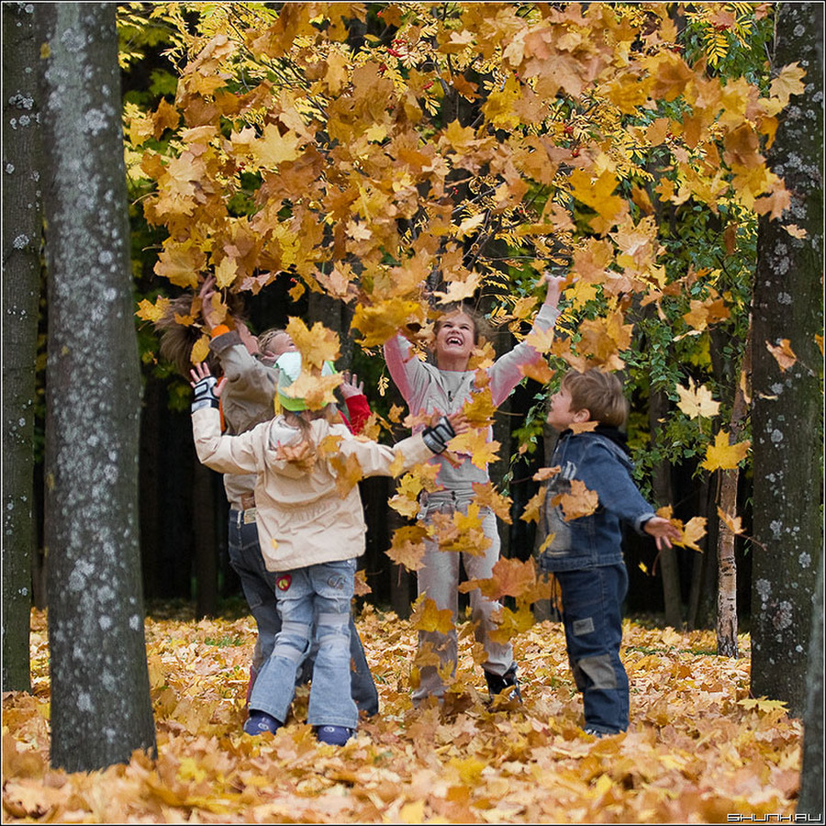

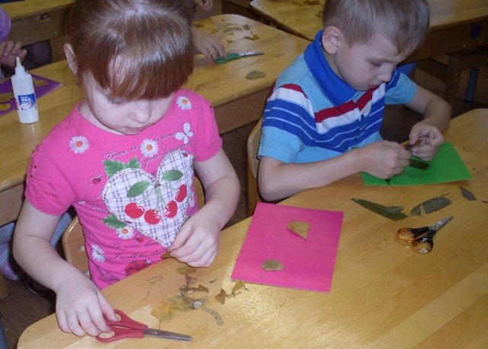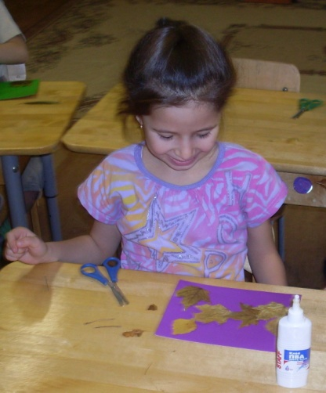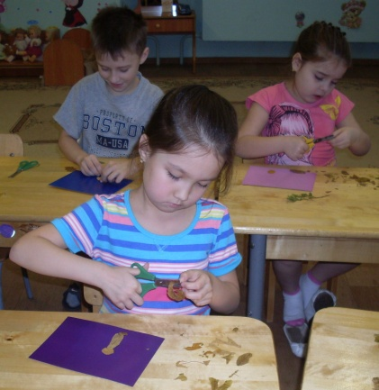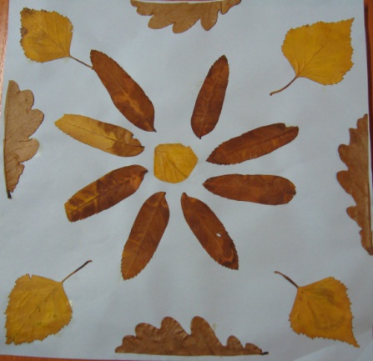

Опыт дома

Фото 1 Фото 4

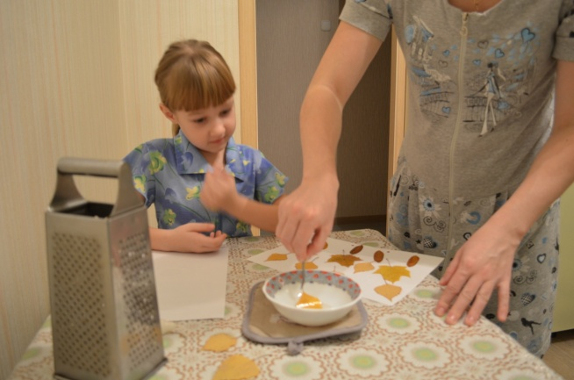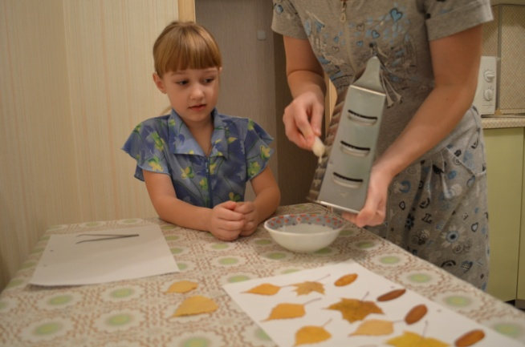

Фото 2 Фото 5

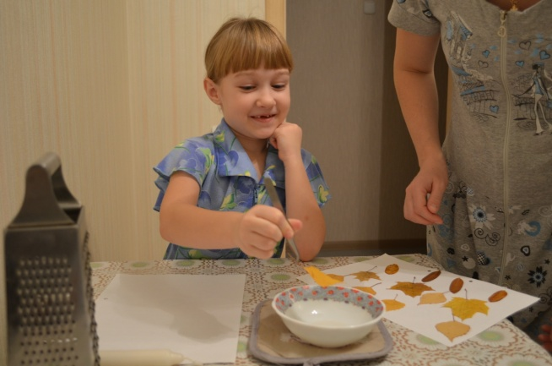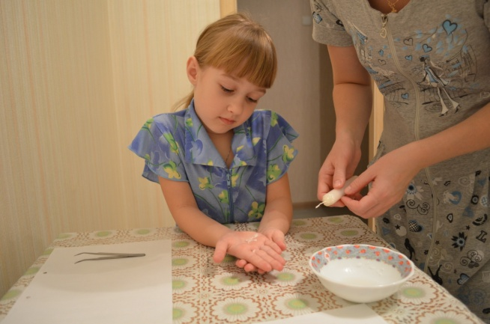

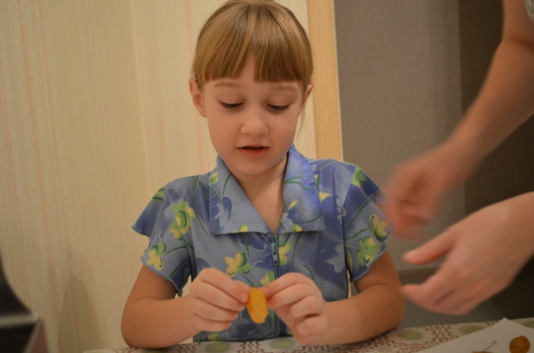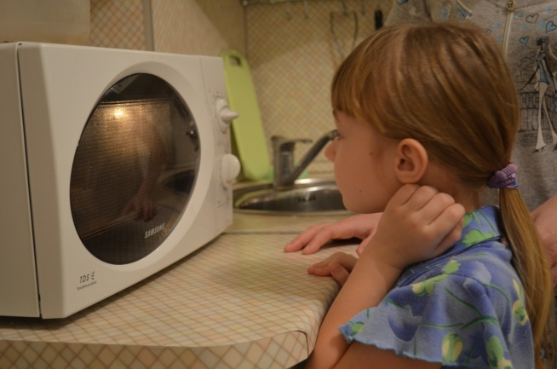

Фото 3 Фото 6

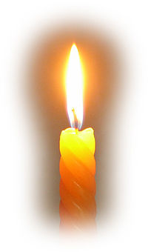Что такое парафин?

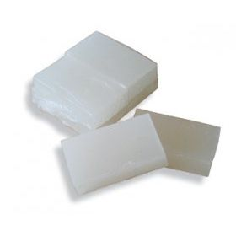

Смазка для трущихся деталей

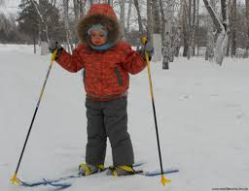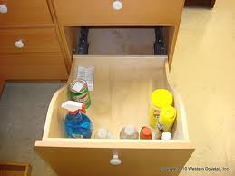

Производство вазелина Парафинолечение

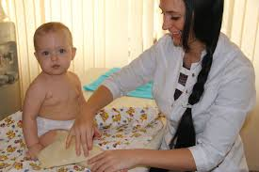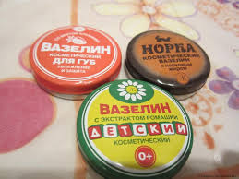

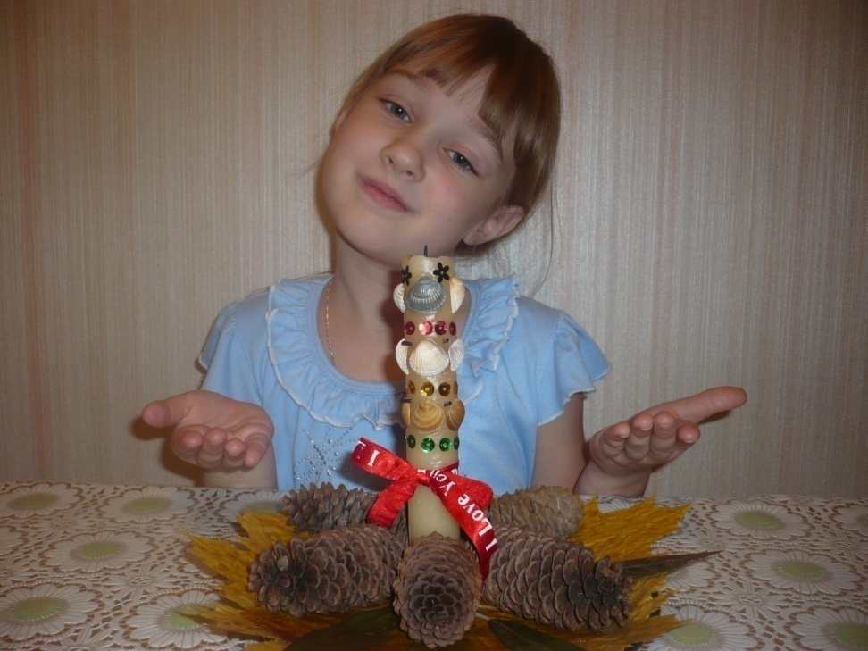

Украшение свечами

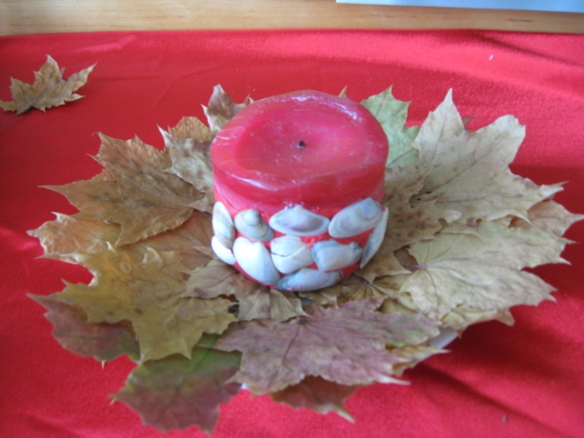

Интересные факты

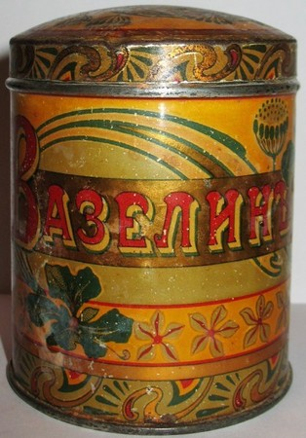 *О вазелине.*

Английский химик Роберт Чезбро в 1859 году заметил, что многие

работники нефтепромышленности жалуются на восковое вещество -

«парафин», которое накапливалось в трубах нефтяных насосов. Чезбро

тотчас взял пробу вещества и начал экспериментировать. Оказалось,

нефтяное желе отлично заживляет раны и порезы.

Химик дал ему название «вазелин» (в переводе, вода и масло). Спектр

применения вазелина в то время был широк – от чистки ковра до ищенияоса. очищения носа. Автор настолько верил в чудодейственные силы вазелина,

что всю жизнь ел его по ложке в день. Умер он в 96 лет.

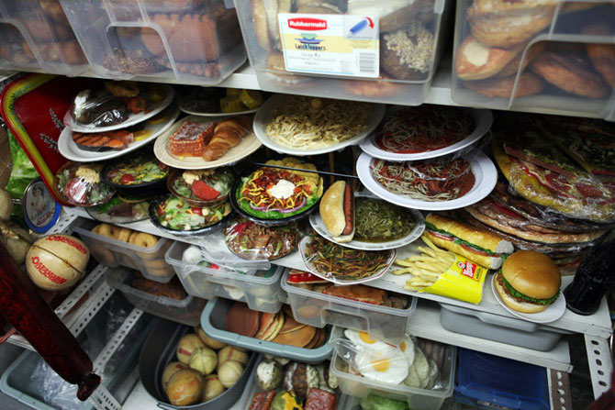

*О еде в кадре.*

Интересна тема еды. Думаете, что еда в

кадре, особенно на продажу, настоящая?

Все сплошное надувательство. Вся она из

парафина – фрукты/ягоды, либо из геля.

*О зубной пасте.*

Оказывается, гладкий и скользкий парафин есть в

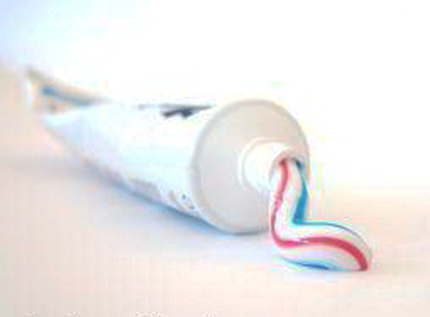 составе зубной пасты. Он придает ей гладкую и

блестящую пленку, которая помогает держать форму

и приятно выглядеть пасте в то время, как вы выдавлив выдавливаете ее из тюбика. Парафин не был создан

для того, чтобы быть съеденным. Если вам получится

покушать его, то вы рискуете оказаться в больнице с

болями в животе, рвотой и запорами.

Эксперименты со свечой

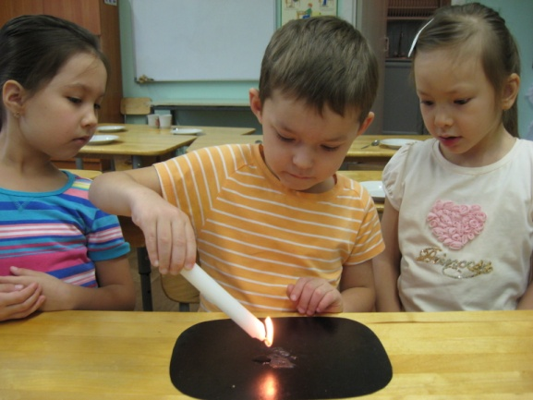

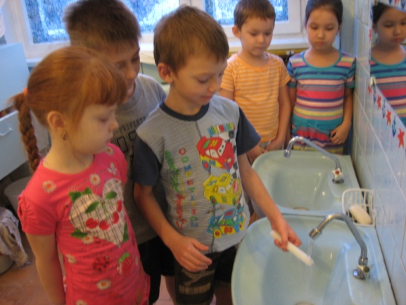

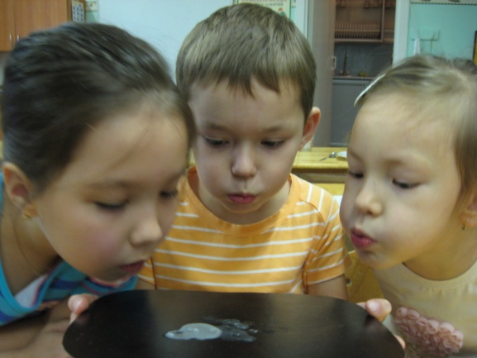

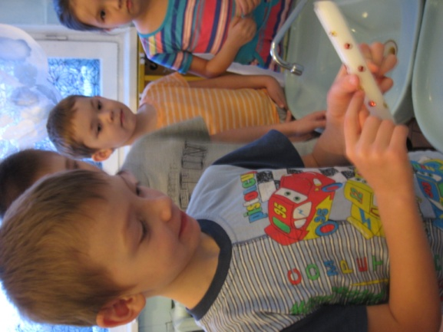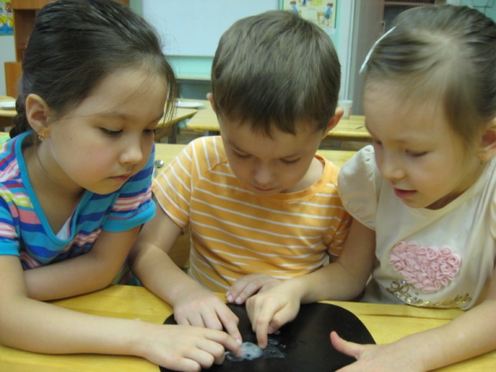

\

Техника «Граттаж»

Фото 1 Фото 3

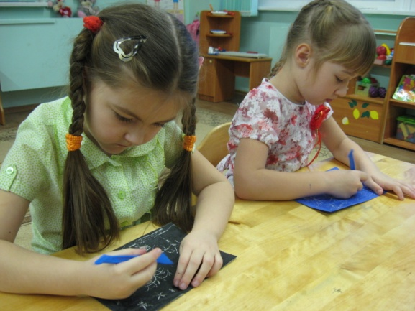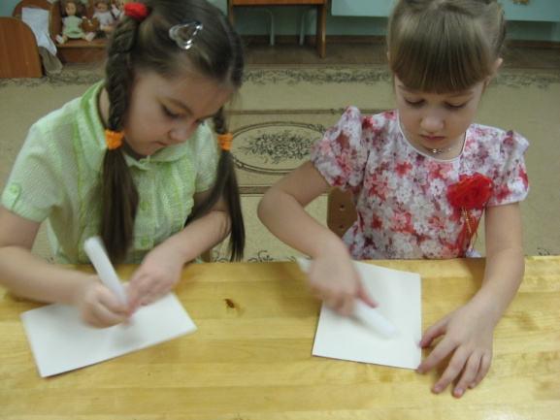

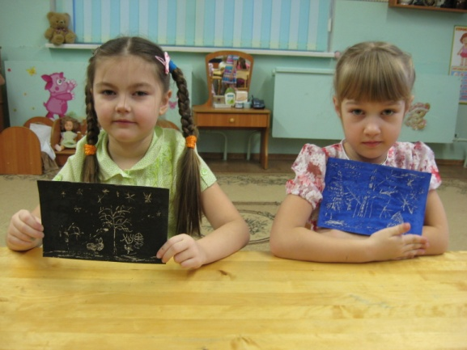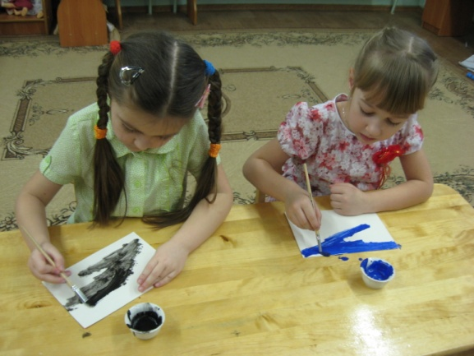

Фото 2 Фото 4